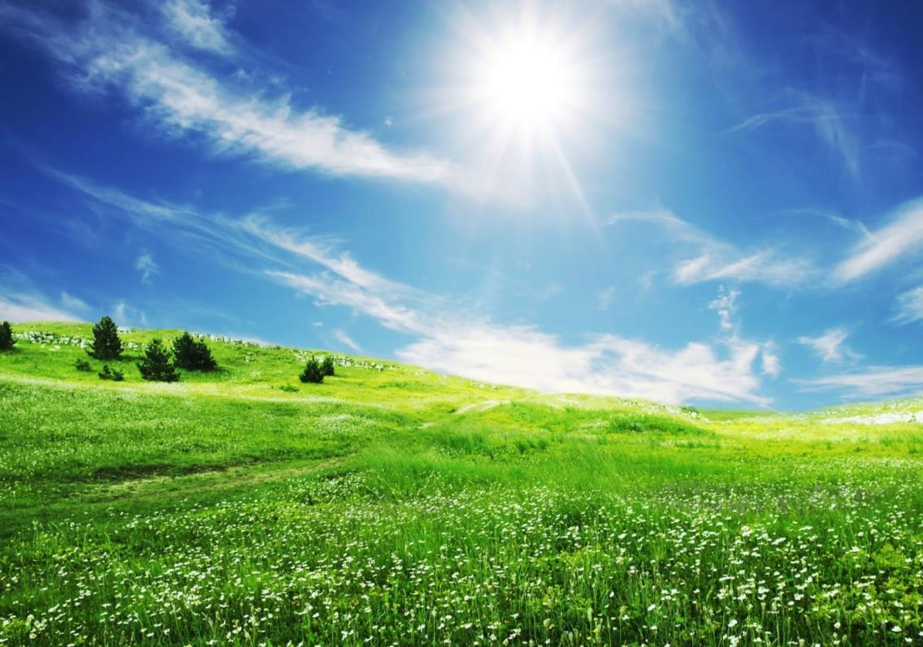***Муниципальное автономное дошкольное образовательное учреждение «Детский сад комбинированного вида № 30 «Колобок»» станицы Выселки муниципального образования Выселковский район***

***ЭКОЛОГИЧЕСКАЯ ТРОПА***

***Станица Выселки, 2015г.***

Природа не для всех очей

Покров свой тайный подымает:

Мы всё равно читаем в ней,

Но кто, читая, понимает?

(Д.В. Веневитинов, 1827 г.)

1. ***Пояснительная записка.***

Данная экологическая тропа открывает перед дошкольниками удивительный мир, сотканный из тайн, загадок и чудес, который ребенок сможет постичь с помощью взрослых. Деревья, цветы, травы, кустарники – это гости другого мира, который мы, взрослые, порой и не замечаем. А если и замечаем, то мимоходом, относясь к нему со снисходительным пренебрежением. А ведь вдумчивый воспитатель никогда не допустит, чтобы ребенок скользнул холодным взглядом по тому, что должно его порадовать, вызвать восхищение или наоборот, возмущение. Подлинное искусство воспитателя состоит в том, чтобы ребенок видел мир сердцем.

Экологическое состояние нашей планеты, прогрессирующее ухудшение здоровья взрослых и детей; загрязнение почвы, воды, воздуха, заставило заняться разработкой данного направления.

Ознакомление детей с растительным миром — это естественный процесс познания окружающего мира и приобретение социального опыта. Этот процесс проходит под целенаправленным руководством взрослых. Они закладывают первые основы миропонимания и практического взаимодействия с предметно-природной средой.

Осознанно-правильное отношение детей к природе строится на чувственном восприятии природы, эмоциональном отношении к ней.

Реализация данного материала идет через такие формы: образовательная деятельность, наблюдения, труд, игры, чтение художественной литературы, развлечения, досуги, опыты, дидактические игры, беседы.

Их содержание направлено на познавательное развитие детей, мотивацию охраны живой природы, соблюдение принципов экологического воспитания.

Процесс становления осознанно – правильного отношения к природе сопровождается определенными формами поведения ребенка, которые могут служить критерием оценки уровня экологической воспитанности. Это самостоятельные наблюдения, вопросы, стремление рассказать о переживаниях и впечатлениях, обсуждать их, воплощать их в различную деятельность, отражать в игре, создавать изопродукцию, ухаживать за растениями.

* *Экологическая тропа*— это специальный образовательный маршрут в природных условиях, где есть экологически значимые природные объекты. На этих маршрутах можно познакомить детей и взрослых с естественными биоценозами, многообразием растений и животных, связями, которые имеются между ними, представить на практике природоохранную деятельность.
* *Экологическая тропа*  включает в себя ряд самых разнообразных объектов    растительного и животного мира, видовые ландшафтные композиции, малые архитектурные формы.

Экологическая тропа имеет большое значение для изучения экологии. Она знакомит экскурсантов с разными объектами природы, находящимися в пределах станицы, и испытывающими антропогенную нагрузку, позволяет передать воспитанникам знания о естественных явлениях и объектах, создать предпосылки для экологического воспитания и природоохранного мышления.

*Таким образом, организация экологической тропы способствует:*

- проведению учебной и пропагандистской работы по вопросам охраны природы;

- созданию условий для воспитания экологически грамотной культуры поведения человека в окружающей среде;

- приобретению педагогами, воспитателями опыта образовательно- воспитательной работы с детьми в природных условиях;

- изучению и наблюдению учащимися объектов и явлений природы и дальнейшему нахождению тем для будущей научно-исследовательской работы.

***2. Основные характеристики экологической тропы***

***Вид тропы***: экологическая.

***Местонахождение:*** Краснодарский край, ст-ца Выселки, ул.Школьная 10,12

Муниципальное автономное дошкольное образовательное учреждение «Детский сад комбинированного вида № 30 «Колобок»» станицы Выселки муниципального образования Выселковский район

***Режим пользования:*** экскурсии, исследования, свободное посещение.

***Тип тропы:*** линейная.

***Назначение экологической тропы:*** учебно-познавательная.

***Цель тропы:*** создать условия для непрерывного экологического образования детей, развивать экологическую культуру личности и общества, через формирование практического опыта природопользования.

*Образовательная* – расширение у экскурсантов знаний об объектах и процессах окружающей нас природы.

Здесь особо важно не просто сообщать слушателям ту либо иную информацию о живой и неживой природе, но и научить их самим наблюдать и замечать явления природы, видеть прекрасное и удивительное в самых обычных живых объектах, заинтересовать их и побудить к дальнейшему самостоятельному изучению экологии, научить замечать различные проявления антропогенного фактора и уметь правильно их оценивать.

*Развивающая –* помимо образовательной и воспитательной целей, экологическая тропа может и должна использоваться для организации активного отдыха учащихся на природе, как в период образовательной деятельности, так и во время летнего отдыха.

*Воспитательная* – способствовать воспитанию экологической культуры поведения человека, развивать экологическую сознательность, разъяснять правила поведения на природе и важность коренного изменения взаимоотношений Человечества и Природы.

***Задачи тропы:***

* дать природоохранные знания и умения воспитанникам ДОО;
* воспитать любовь к природе ДОО, станицы Выселки;
* формировать личную ответственность у учащихся за сохранность природных объектов;
* привлечение воспитанников к участию в экологических олимпиадах и конкурсах

***Цели экскурсий:***

* воспитание бережного отношения к природе;
* развитие наблюдательности, познавательной активности при работе на экологической тропе
* формирование экологической культуры поведения в природе;
* показ причинно-следственных связей в природе;
* проведение природоохранительных связей в природе;
* проведение природоохранительной работы;
* пропаганда экологических знаний.

***ОБЪЕКТЫ ЭКОЛОГИЧЕСКОЙ ТРОПЫ***

***ОБЪНКТ №1 Альпинарий***

***ОБЪНКТ №2 Розарий***

***ОБЪНКТ №3 Грецкий орех***

***ОБЪНКТ №4,6 Береза. Березовая аллея***

***ОБЪНКТ №5 Самшит***

***ОБЪНКТ №7 Рябина черноплодная***

***ОБЪНКТ №8 Дуб***

***ОБЪНКТ №9 Липа***

***ОБЪНКТ №10 Метеостанция***

***ОБЪНКТ №11 Насекомые***

***ОБЪНКТ №12 Сосна***

***ОБЪНКТ №13 Ель. Еловая аллея***

***ОБЪНКТ №14 Клен***

***ОБЪНКТ №15 Каштан. Каштановая аллея***

***ОБЪНКТ №16 Кубанские мотивы***

***ОБЪЕКТ №1***

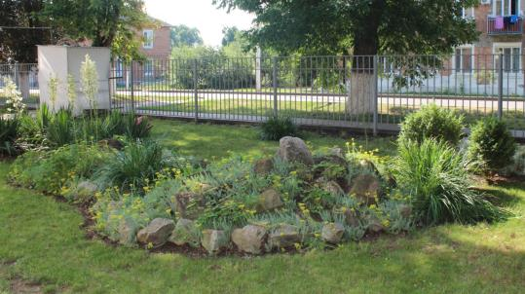

Альпийская горка – одна из интереснейших видовых точек экологической тропы, в которой неприхотливо сочетаются камни и растения. На ней высажены:

-флокс миловидный;

-яснотка;

- вечнозеленый бересклет;

-фиалка;

- очиток;

- барвинок;

- молочай;

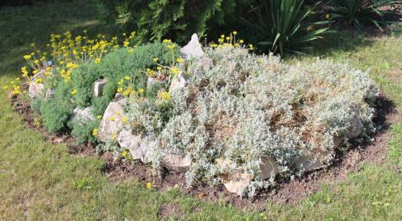

- вербейник;

- самшиты;

- аквилегия;

- примула;

- крупнолистовая хоста;

- молодило;

- гвоздика;

- ясколка (церастиум).

***ОБЪЕКТ №2***

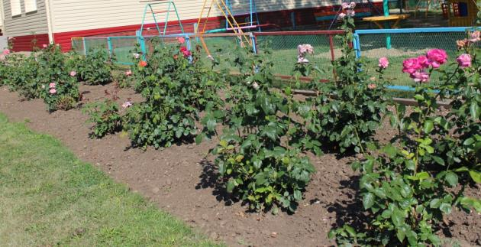

Роза — один из старейших цветков, она  известна еще с древних времен. Ею восхищались как древние греки, так и римляне, красоту ее воспевали средневековые поэты, а монахи выращивали в монастырских садах. Многие века роза была символом красоты, поэтому именно с этим цветком сравнивают красоту женщины.

Этот цветок имеет волшебную притягательность и необыкновенную красоту, которая испокон веков привлекала к себе огромное внимание людей. Многие из них сочинили большое количество сказок и легенд о прекрасной розе, так как она пользовалась большой популярностью и любовью у всех народов мира. Чаще всего розы представляют собой кустарники 1 – 2 м высотой с прямостоячими или слегка поникающими ветвями. Цветки чаще всего крупные, душистые, обоеполые, на ветвях расположены одиночно или собраны в соцветия. Уход за розами включает обрезку, полив, подкормку, прополку, рыхление почвы и удаление дикой поросли.

***ОБЪЕКТ №3***

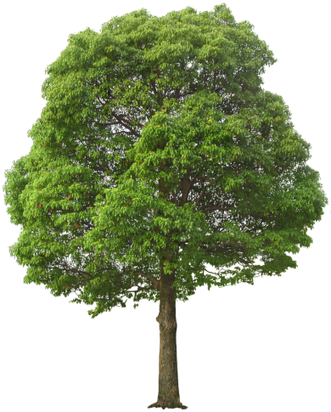

Листопадное дерево высотой до 20-35 м с мощной развитой корневой системой. Продолжительность жизни в среднем 400 лет.  
Плод - сухая костянка с мясистой несъедобной плюской, подсыхающей и растрескивающейся при созревании. Плоды по размеру могут быть мелкими, средними и крупными; по форме - круглыми, овальными, овально-продолговатыми, продолговато-сдавленными с боков, яйцевидными, обратно-яйцевидными и др. Поверхность скорлупы почти гладкая, мелко- и крупноморщинистая, иногда бугристая с многочисленными ячейками. Ядро ореха содержит жиры, белки, углеводы, минеральные соли, витамины А, В, С, Е и Р.

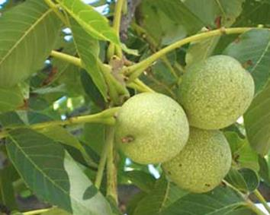 Грецкий орех нуждается в регулярном увлажнении почвы, но нельзя допускать застоя влаги. Дерево сильнорослое, поэтому ему необходимо систематическое пополнение запаса питательных веществ за счет внесения минеральных и органических удобрений. Почву в приствольном круге грецкого ореха необходимо регулярно рыхлить и мульчировать для сохранения почвенной влаги.

***ОБЪЕКТ №4,6***

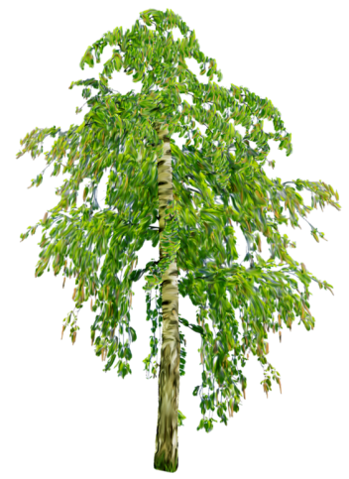Много прекрасных слов сказано о берёзе. Стройный белый ствол, гибкие, склоняющиеся ветви, изящные листочки всегда были символом всего прекрасного, возвышенного и немного грустного. Берёза - самое обычное дерево наших лесов и среди других пород она выделяется, прежде всего, белым цветом своей коры. Под тонкой и белой корой находится береста. Поверх белого ствола вытянуты тёмные горизонтальные полосы. Береста не пропускает ни воду, ни газы, и через рыхлую ткань чечевичек внутрь ствола поступает кислород, необходимый для дыхания дерева.

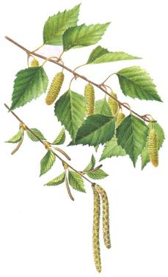 Цветки берёзы распускаются одновременно с листьями. Крупные мужские соцветия сережки видны всем. А мелкие, невзрачные женские почти незаметны на фоне благоухающей молодой листвы. Плод берёзы - маленький орех с двумя прозрачными крыльями. Если условия благоприятны, если почва влажная, он немедленно прорастает. Если осень холодная, то семена в состоянии покоя пролежат до весны. Из такого семени вырастает стройное дерево. Но если вы увидите несколько берёз, изогнутых у основания, это значит, что когда-то они были зелёной порослью на корявом пне. Пень давно сгнил, а на его месте выросли деревья-близнецы.

***ОБЪЕКТ №5***

Самшит знаменит очень твёрдой древесиной и тем, что растёт очень медленно. Редко можно увидеть деревья выше 10-12 м. Самшит живёт около 500 лет, и деревья этого возраста не бывают выше 18-20 м, а диаметр ствола - толще 50 см. За год ствол или ветка вырастают в объеме не более чем на 1 мм. Древесина недавно спиленного самшита настолько тяжёлая, что тонет в воде.

Самшит - это небольшое дерево или кустарник с мелкими кожистыми листьями на коротких черешках. Тёмно-зелёная блестящая листва самшита очень красива, и кустики самшита красиво обрамляют дороги в парках. Стрижкой им можно придать различные причудливые формы, которые они долго сохраняют из-за медленного роста.

Самшит хорошо себя чувствует в тени других деревьев, это одно из самых теневыносливых растений.

Самшит цветёт ранней весной. В пазухах листьев появляются соцветия в виде колосков с ароматными, но мелкими и невзрачными белыми цветками. Осенью созревают плоды-коробочки. Плоды зрелого самшита взрываются: внутренний слой околоплодника отделяется от внешнего, быстро изгибается и выстреливает чёрные блестящие семена.

Из древесины самшита в прошлом веке делали предметы, от которых требовалась особая прочность: челноки для ткацких станков, гравировальные доски, музыкальные инструменты, а также трости, шкатулки.

***ОБЪЕКТ №8***

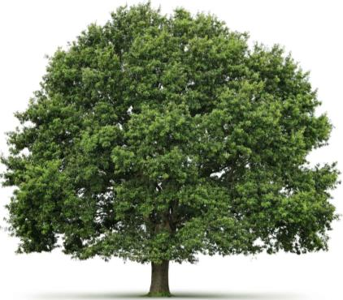

Толстый, мощный ствол, тёмная кора, покрытая глубокими извилистыми трещинами. Чем старше дуб, тем более глубокими становятся эти трещины-морщины. И ветви дуба не прямые, не ровные, их линии изломанные, угловатые, резкие, как будто они никогда не тянулись вверх, к свету и теплу.

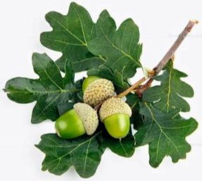 Дубы производят впечатление силы и мощи. Это действительно высокие, до 55 м деревья с толстым стволом. В средней полосе России нет деревьев, которые превосходили бы их размерами. Дубы очень любят свет, и их побеги меняют направление роста несколько раз в сезон, в зависимости от освещения. Листья и цветки на дубах появляются одновременно, в мае. Но плоды дуба, жёлуди, начинают расти и формироваться только в начале августа. Жёлуди созревают со второй половины сентября по ноябрь. Жёлуди - любимая еда многих лесных жителей: кабана, оленей, медведей. На большие расстояния разносят жёлуди голуби, фазаны, сойки. Особенно любят их сойки и мыши. Свои запасы они закапывают в землю, и те часто прорастают.

В российских лесах растёт дуб обыкновенный, или черешчатый. Он всегда выше всех деревьев, всегда тянется к свету, так как не выносит тени. Дубовый лес называется дубравой. Здесь очень легко дышится, ведь дубы выделяют много кислорода.

***ОБЪЕКТ №14***

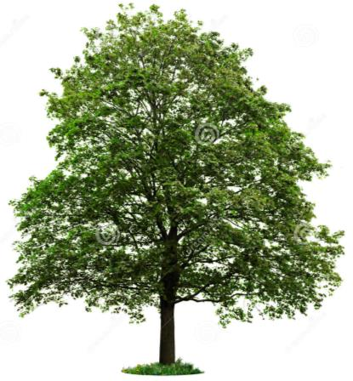

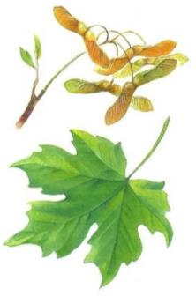 Клен – листопадное дерево или кустарник от 5 до 40 м высотой с простыми, реже сложными, пальчатыми листьями красивой формы, очень декоративными осенью своей разнообразной окраской. Цветки клена мелкие, зелёные, жёлтые, оранжевые или красные, многочисленные, собраны в соцветия (кисть, щиток или зонтик). Растение клен цветет в конце зимы или ранней весной, до или после появления листьев. Плод клена – крылатка. Почти все виды кленов – хорошие медоносы. Обычно клены растут достаточно быстро.

Клены, как правило, теневыносливы, но лучше развиваются на освещенных участках. Обычно клены нетребовательны к почвенным условиям, не переносят уплотненных и тяжелых почв.

Каждый созревающий плод клёна снабжен крылышком. При падении оно работает как винт вертолёта, и плод плавно планирует на землю. Ветер разносит семена на большие расстояния.

Клен – дерево влаголюбивое, поэтому его нужно поливать. В жаркое сухое лето норма полива – 15 л на каждое растение раз в неделю

***ОБЪЕКТ №9***

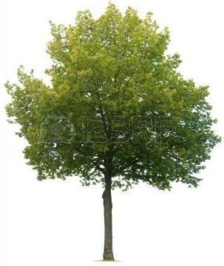

В жаркий летний день вокруг цветущей липы гудит целый рой пчёл. Липа цветёт позже всех других деревьев, в конце июня начале июля и, если нет ветра, густой аромат окутывает дерево.

Цветки липы выделяют большое количество нектара. За день цветок липы широколистной даёт его 2,3 мг, поэтому липа и считается лучшим медоносом. Липовый мёд ценится выше всех других сортов. Считается, что это прекрасное лекарство при простуде, как и настой из сушёных липовых цветков.

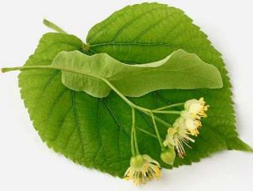 Зимой среди деревьев липу легко отличить по плодам, оставшимся зимовать на ветках. Соплодие липы (летом - соцветие) имеет прицветный лист, который служит парусом при липовом орешке. Эти орешки охотно поедают сойки и дятлы, а белки и бурундуки тащат их в свои кладовые, где те, случаемся, и прорастают.

Липа - красивое дерево с плотной густой кроной. Она хорошо себя чувствует в тени, в отличие от дуба и берёзы. Липа - полезное для леса растение. Под ней, как правило, не бывает опавших листьев - они очень быстро перегнивают и возвращают в почву нужный растениям кальций. Древесина у липы - однотонная белая, без оттенков и мягкая. Из луба липы делают мочало, а из коры молодых деревьев раньше драли лыко, которое шло на лапти и рогожи. Кора старых лип растрескавшаяся, толстая и грубая, в её мягкой древесине часто образуются дупла - излюбленное жилище пчёл.

***ОБЪЕКТ №12***

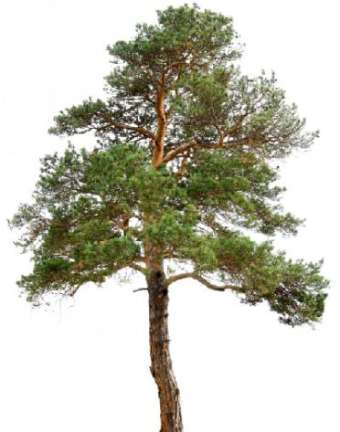

Сосны - типично лесные жители. От условий их жизни зависят свойства освобождаться от нижних сучьев. Они быстро отмирают, так как питательные вещества в нижних этажах деревьев расходуются быстрее, чем накапливаются в процессе фотосинтеза. Поэтому сосновый лес напоминает нам светлый храм со стройными золотистыми колоннами. Еловый лес с его густой тенью имеет неповторимый сказочный облик.

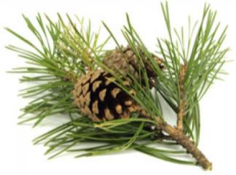Но какие сосны и елки без шишек! Семенные чешуйки сосны расположены по спирали и каждая из них сидит в пазухе другой чешуйки - кроющей. У основания семенных чешуек обычно парами сидят семяпочки.

В древесине сосен имеются специальные смоляные ходы. Окаменевшая смола древних сосен превратилась в янтарь - камень, из которого делают украшения. Самые большие шишки - у пихты киликийской - 25-30 см в длину.

У сосны два вида побегов: длинные и короткие и два вида листьев: листья-чешуйки и листья-хвоинки. Длинные побеги покрыты бурыми листьями-чешуйками, в пазухах которых образуются сильно укороченные побеги, на которых сидят пучки из двух, трёх, пяти и даже восьми хвоинок-листьев.

***ОБЪЕКТ №13***

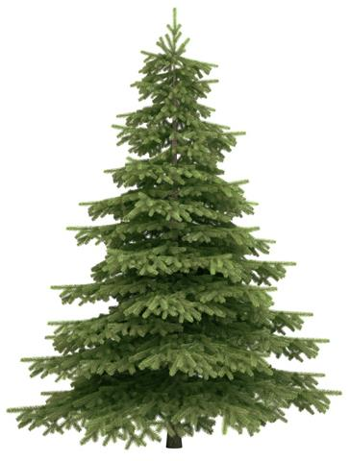

Вечнозеленое хвойное дерево высотой до 25-30 м. Относится к семейству сосновых. Крона дерева пирамидальная, ветвление мутовчатое. Ствол покрыт серой или красновато-бурой чешуйчатой корой. Хвоя блестящая, остроконечная, темно-зеленая, четырехгранная. Каждый год с дерева опадает ее седьмая часть. Ель - однодомное хвойное дерево: мужские органы размножения находятся на одной особи с женскими. Женские органы находятся на концах молодых веточек, они ярко-красного цвета, цилиндрические. Мужские шишки находятся между хвоей на концах прошлогодних побегов, они зеленовато-желтые, мельче по размеру, чем женские. Ель образует пыльцу в мае - июне. Семена хвойного дерева - крылатые орешки темно-бурого цвета. Семена созревают в сентябре - октябре.

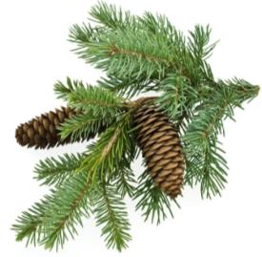Ель обыкновенная цветет в мае — начале июня. Следует заметить, что зацветает ель одновременно или почти одновременно с черемухой обыкновенной, которая может служить хорошим индикатором зацветания ели. Созревание шишек наступает в сентябре-октябре в год цветения ели. Выпадение семян из шишек начинается в марте-апреле и продолжается до осени. Древесина ели легкая, мягкая, беловатая или светло-красная.

***ОБЪЕКТ №15***

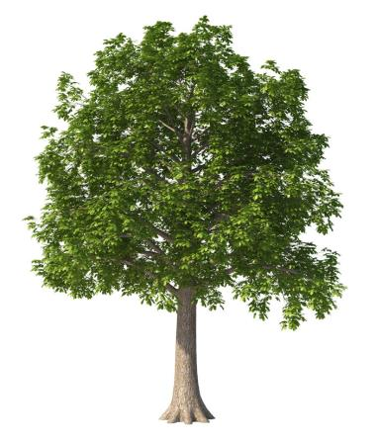

Листопадное дерево, высотой до 25 м, некоторые формы встречаются в виде кустарников, достигают 1.5-2м. Листок каштана крупный, сложный, пяти-семи пальчатый, с длинным черешком. Листья каштана образуют плотную крону. Цветки колокольчатые, обоеполые, ассиметричные, неправильные, ароматные.

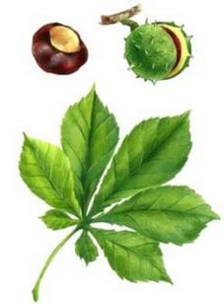Листья каштана осенью приобретают желтые, коричневые, пурпурные, багряные цвета. Цветение каштана конского обыкновенного приходится на май. Цветет дерево после распускания листьев. Цветки имеют желтые мелкие пятна на лепестках, после прекращения выделения нектара меняют свой цвет на ярко-красный. В этот период насекомые перестают опылять цветки. Плод – шаровидная зеленая коробочка (орех), 6-8 см длиной, с тремя раскрывающимися створками, усажена колючими шипами. В плодах содержится 1-4 семени. Созревают плоды каштана в сентябре – октябре. Плодоносить каштан конский начинает в 15-25 лет. Растение является прекрасным медоносом. Обладает декоративной ценностью. Каштан конский зимостоек, но молодые особи в условиях суровой зимы могут подмерзать. Чувствителен к суховеям. Летом листья страдают от чрезмерной жары и засухи, опадают или засыхают. Размножают растение семенами. Всхожесть семян высокая. Высевание приходится на весенний период, конец апреля, начало мая.

***ОБЪЕКТ №7***

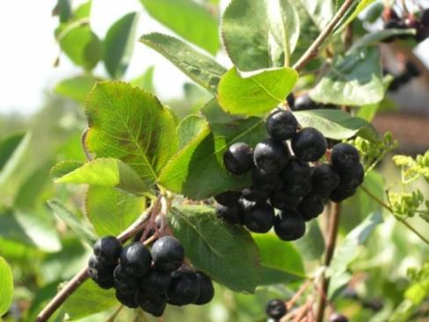

Черноплодная рябина или арония - это кустарник небольших размеров, около 1,5 метров в высоту с черными ягодами, которые собраны в соцветия, а ее листья очень напоминают вишневые. В основном черноплодную рябину выращивают в качестве декоративного и плодового растения. Цветет черноплодная рябина обычно в мае - июне. А ее плоды уже в конце августа- начале сентября полностью вызревают.

Плодоношение начинается с 3—5 лет, почти ежегодно обильное. Продуктивный возраст ветви — не более 10 лет. Куст естественно восстанавливается в результате ежегодно образующихся прикорневых побегов из почек, находящихся у основания ветвей, и корневых отпрысков. Поэтому при умелом возделывании возраст куста можно значительно продлить благодаря побегам возобновления. Созревание плодов — одновременное, поэтому весь урожай собирают в один прием. Вкус плодов кисло-сладкий с различной степенью терпкости.

***ОБЪЕКТ №10***

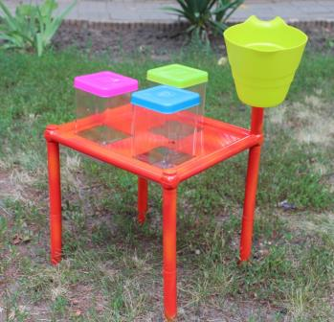

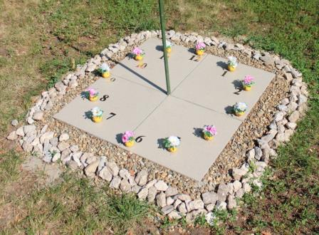 ***ДОЖДЕМЕР*** – служит для измерения количества осадков, которое производится не менее двух раз в сутки — во время утреннего и вечернего наблюдений, а в случаях, когда днем прошел сильный ливень, то замеры снимают, также, и в дневное время. Содержимое сосуда выливают в измерительный стакан. В случае измерения количества твердых осадков, закрытое крышкой мерное ведро вносят в теплое помещение и ожидают таяния твердых осадков, после чего оттаявшие осадки выливают в мерный стакан.

***СОЛНЕЧНЫЕ ЧАСЫ-*** это квадрат с циферблатом, посередине которого находится стержень. Тень от которого, перемещаясь в течение дня вслед за движением Солнца по небу, показывает солнечное время.

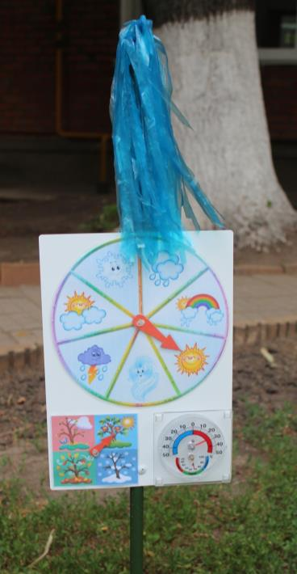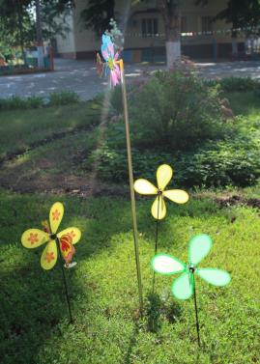

***КАЛЕНДАРЬ ПРИРОДЫ -***

каждый день при помощи этого календаря ребята отслеживают время года, температуру воздуха, разные виды осадков.

***ВЕТРОДУЙ -*** это игрушка-вертушка, которая вертится на ветру и показывает направление и силу ветра.

***БАРОМЕТР –*** прибор для измерения атмосферного давления, изменение которого предвещает перемену погоды. Обычно высокое давление означает хорошую, устойчивую погоду, а низкое – облачную и дождливую.

***ТЕРМОМЕТР –*** прибор для измерения температуры воздуха

***ФЛЮГЕР -***  представляет собой разрезной флаг, расположенный на вертикальной оси и показывающий направление и силу ветра.

***ОБЪЕКТ №11***

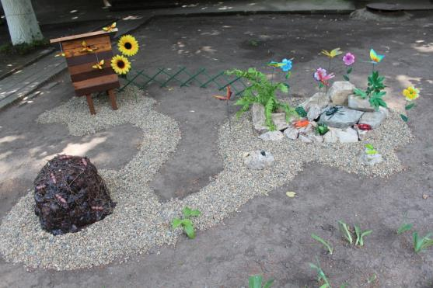

Самый многочисленный и разнообразный класс живых существ на планете – это насекомые. Только они сумели приспособиться ко всем средам обитания: от жарких пустынь, до заснеженных горных вершин, а некоторые насекомые живут даже под водой. На первый взгляд все они кажутся разными, насекомых объединяет три общих признака. Во-первых, их тела состоит из трех частей: головы, груди и брюшка. Во-вторых, все они беспозвоночные, у них отсутствует позвоночный столб. И наконец, у всех насекомых шесть ног и у большинства из них есть крылья.

У насекомых нет скелета, но есть наружный панцирь, защищающий внутренние органы, подобно кузову. Из-за отсутствия легких, воздух не проникает вглубь организма, поэтому размер насекомых не может превышать 15 см. за редким исключением.

Самые мелкие в мире насекомые могут пролететь через игольное ушко.

На самом деле насекомые важная часть нашей жизни. И пользы от насекомых гораздо больше чем вреда. Они перерабатывают растительные и животные остатки в питательные вещества, которые удобряют почву и способствуют росту растений. Насекомые незаменимы как опылители. Эти высокоадаптированные существа необходимы для жизни. Без них наш мир не смог бы существовать. Возможно, если мы попытаемся понять насекомых, мы сумеем относиться к ним с должным уважением.

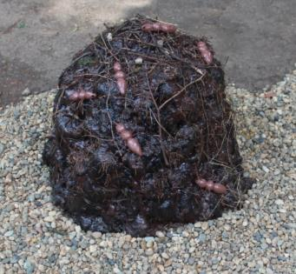***МУРАВЕЙНИК -*** муравьи живут большими колониями, в каждой из которых обитает несколько тысяч особей. Вместе они обеспечивают себе пищу, безопасность и тепло. Сердцем любого муравейника является королева, взрослая плодовитая самка. Королева не выполняет никакой работы, ее обслуживают и кормят рабочие муравьи. Она проводит всю жизнь, откладывая яйца, из которых вылупляются новые рабочие особи.

Разные типы рабочих муравьев выполняют разные виды работ.

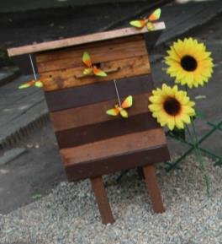Муравьи-солдаты охраняют входы в муравейник. Часто эти муравьи вооружены мощными челюстями; они готовы атаковать любое постороннее насекомое, попытавшееся проникнуть в муравейник. Другие рабочие всю жизнь проводят внутри муравейника, ухаживая за яйцами, которые откладывает королева, и за вылупившимися из них личинками. Но большинство муравьев собирает пищу на территории, окружающей муравейник. По большей части муравьи питаются разнообразной пищей, в том числе растениями и другими насекомыми. Но некоторые виды муравьев едят только один вид пищи.

***УЛИЙ -*** пчелы живут в своеобразном жилище — гнезде, состоящем из сотов. В естественных условиях пчелы строят гнезда в дуплах деревьев, горных скалах, пещерах и других местах, надежно защищенных от атмосферных осадков, холода и врагов. Пчёлы - общественные насекомые: они живут в большой колонии, которая называется роем.В семье пчел матка является единственной полноценной самкой с хорошо развитыми половыми органами. От нее происходит весь состав семьи: рабочие пчелы, трутни и молодые матки.

***ОБЪЕКТ №16***

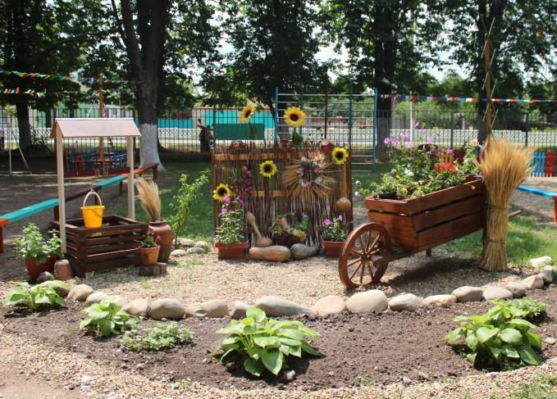

Как любят дети что-то необычное, интересное, то, о чем никогда раньше не слышали и не знали.

Что такое **плетень** и из чего его плетут, зачем нужен **сноп, серп**? Из чего сделана **копна, кринка**? Почему все это называют незнакомым сейчас и таким родным в далекие уже времена словом **утварь**? Обо всем этом и о многом другом дети узнают в уютно устроившемся уголке «Кубанские мотивы»

Здесь можно своими руками потрогать кувшин, заглянуть внутрь колодца, спрятаться за плетнем или поухаживать за цветами, которые поселились в декоративной тележке.